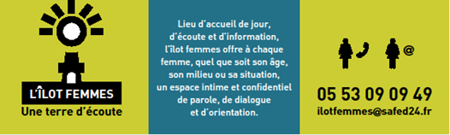

FORMULAIRE DE DONS

NOM______________________________________________________________________

PRENOM___________________________________________________________________

ADRESSE__________________________________________________________________

CODE POSTAL________________________VILLE________________________________

PAYS______________________________________________________________________

TELEPHONE________________________________________________________________

EMAIL_____________________________________________________________________

Je souhaite soutenir l’action de l’ILOT FEMMES, accueil de jour de femmes victimes de violence :

Montant du don :

15 € 30 € 60 € 100 € autres…€

Pour soutenir la structure ILOT FEMMES, il vous suffit d’imprimer ce formulaire et de nous l’adresser par courrier accompagné de votre chèque à l’ordre de ILOT FEMMES à l’adresse du siège social :
SAFED
8-10 Place Francheville
24000 PERIGUEUX

Les informations recueillies sont nécessaires pour le traitement de votre don. Elles font l’objet d’un traitement informatique et sont destinées à la comptabilité de l’association.

IMPORTANT : Déductibilité fiscale (art.200 et 238 du code général des impôts)
Le reçu fiscal vous sera adressé par courrier postal ou par courriel à réception de votre don.

Cette fiche sera conservée avec les documents comptables conformément au RGPD.

